Criando exemplos de Aplicativos que notificam amigos e usuários do Facebook

Primeiro devemos estar logados no Developers.Facebook para podermos criar um Aplicativo do Tipo Canvas:

https://developers.facebook.com/quickstarts/742792935864343/?platform=canvas

Foi criado um App de nome Amigo Indica com o uso da API Javascript do Facebook:
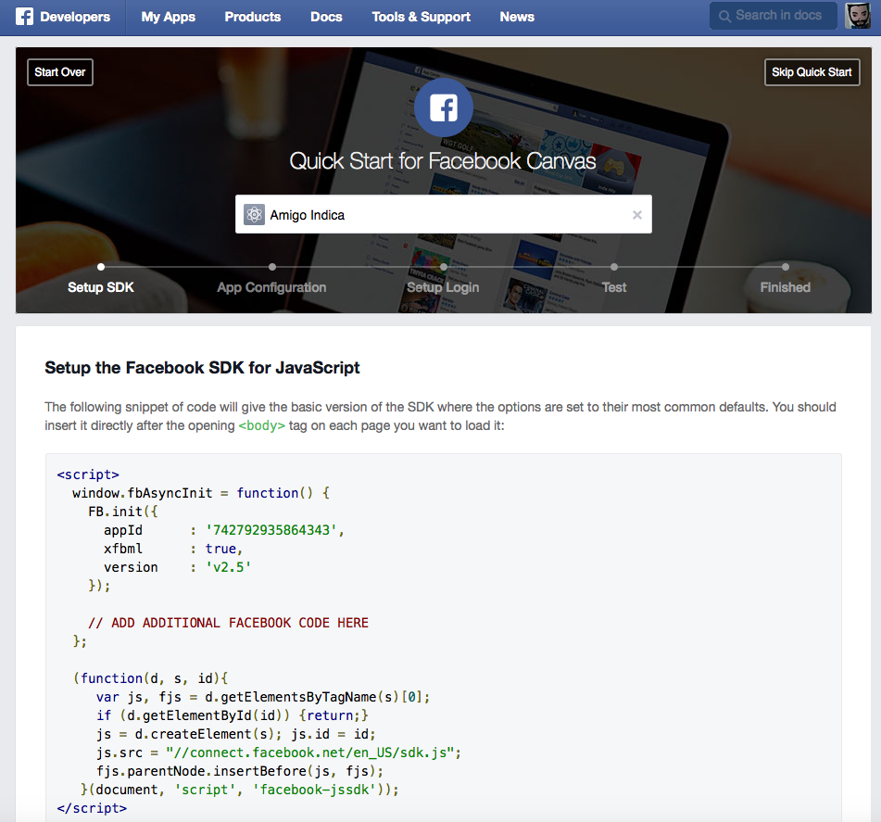
Pode-se observar no exemplo criado acima a existência da appId e versão da mesma.

Tela do Dashboard do APP criado:
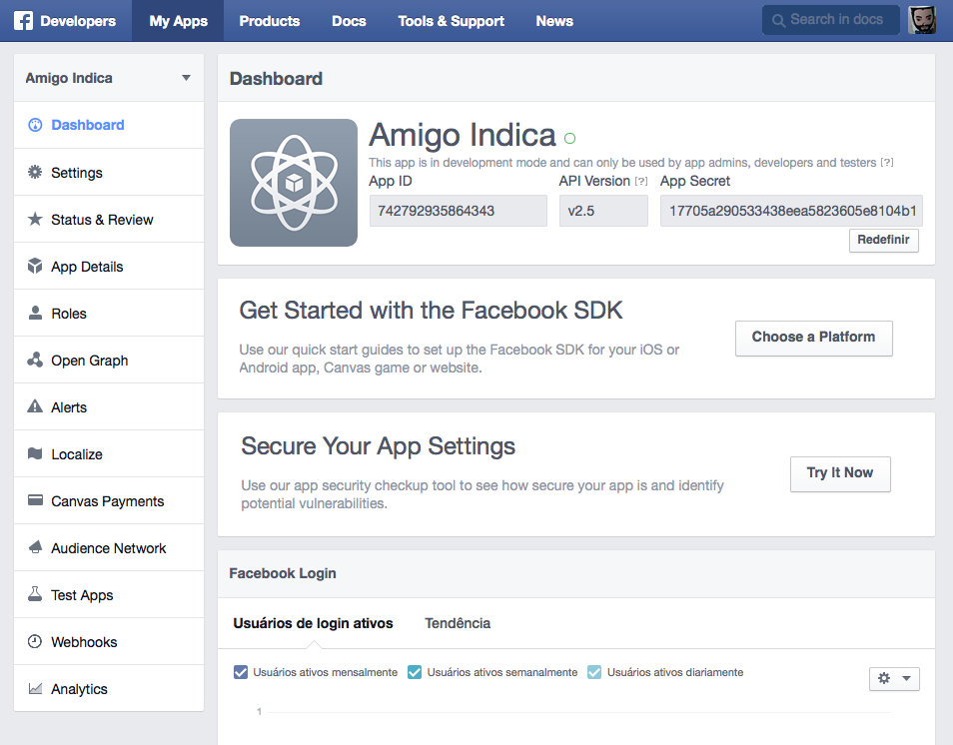
Para facilitar os dados por escrito:

Amigo Indica
This app is in development mode and can only be used by app admins, developers and testers
App ID  742792935864343 | API Version  v2.5 | App Secret  17705a290533438eea5823605e8104b1

Configurando o login com a APP do Face.

Link do APP sem o seu ID: https://apps.facebook.com/amigo-indica/

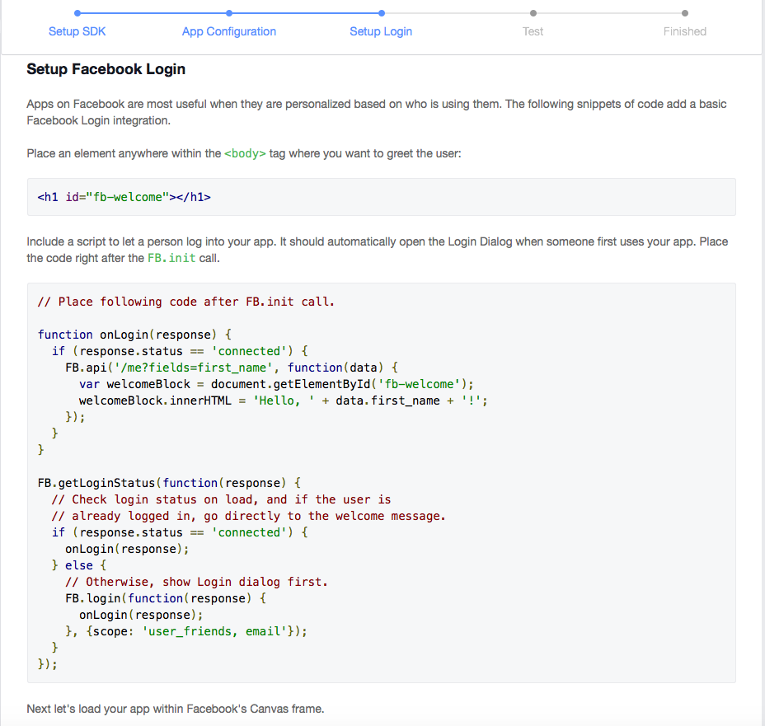
Observe na image que estamos na etapa de Setup de Login com a APP.

